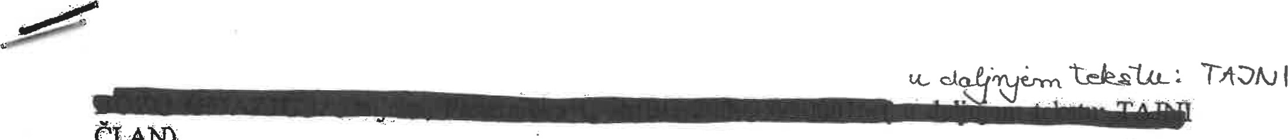

čLAN)

i

u daljnjem tekstu:



22.

svibnja

2007.

godme

sljedeéi

# UGOVOR O TAJNOM DRUŠTVU

1 I. Temeljne odredbe ł:

Članak l.

Ov,im ugovorom ugovome sfrane ureduju međusobna prava i obveze glede vodeąia posło.va, 'zastupanja, podjele dobiti, kao i prijenosa posłovnih udjela trgovačkih draštava 

( u, daljąiem tekstu: PODUZEĆA).

Članak 2.

Trgovačko društvo za poljoprivrednu proizvodnju i trgovinu osnovano je temeljem izjave o osnivanju društva s ograničenom odgovomošću dane 22. siječnja 2003. godine, a društvo je upisano u sudski registar Trgovačkog suda u Bjelovaru.

Trgovačko društvc—za poljoprivrednu proizvodnju i trgovinu osnovano je temeljem izjave o osnivanju društva s ograničenom odgovomošću dane 22. siječnja 2003. godine, a društvo je upisano u sudski registar Trgovačkog suda u Bjelovaru.

Članak 3.

PODUZETNIKjedini blan-osnivač te direktor PODUZEĆA.

Ugovome strane suglasno utvrduju kako je, prilikom osnivanja PODUZEĆA, TAJNI ČLAN uplatio PODUZETNIKU polovinu iznosa temeljnih ułoga te tako stekao pravo sudjelovanja u dobiti PODUZETNIKA, koju ovaj ostvari posiovanjem PODUZEĆA.

11. Vodenje posiova i zastupanje PODUZEĆA

Članak 4.

PODUZETNIK vodi posłove i zastupa PODUZEĆA te je isključivi nosiłelj svih prava i obveza iz  posłovanja tajnog društva.

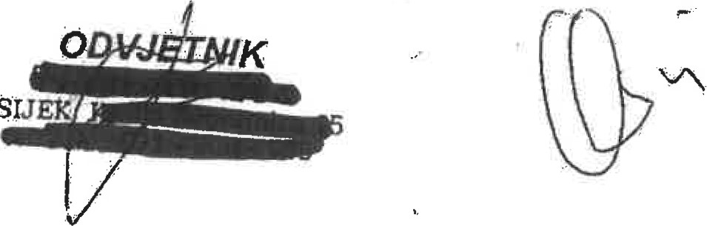

OSIJEK